# ЛЕКЦИЯ 10. MICROSOFT VISIO

Microsoft Visio - приложение, предназначенное для подготовки иллюстраций, схем, чертежей, графиков и диаграмм. Используя Visio можно легко и быстро оформить блок-схему алгоритма, изобразить структуру организации или, например, последовательность операций некоторого технологического процесса.

Разместив элементы на листе, соединив их линиями, указывающими связи между объектами или ход действий, и снабдив поясняющими надписями, получится иллюстрация, которую можно отпечатать и использовать как самостоятельный документ или поместить в качестве рисунка в документ, подготовленный в другой программе.

Особенностью Visio является простая, но эффективная работа с документами больших форматов. Благодаря этому можно изготовить небольшой рисунок для текстового отчета, схему формата А4 или плакат формата А1. При необходимости крупноформатный документ может быть автоматически разбит на несколько фрагментов меньшего размера (например, листов формата А4). Это позволит печатать большие плакаты при помощи стандартного офисного принтера. При наличии широкоформатного принтера (плоттера) можно распечатывать документы и на листах большего размера.

Программа Microsoft Visio может поставляться в двух вариантах - стандартном (standard) и профессиональном (professional). Эти варианты отличаются друг от друга набором возможностей и ценой. В полной версии имеются следующие возможности:

* Блок-схемы, обычные и «объемные»;
* Временные диаграммы и календари;
* Детализированные планы земельных участков, зданий и отдельных помещений;
* Карты местности;
* Маркетологические графики;
* Математические графики и диаграммы;
* Машиностроительные чертежи;
* Организационные диаграммы;
* Принципиальные электрические схемы;
* Простые планы зданий и помещений;
* Структурные схемы веб-сайтов;
* Схемы «мозгового штурма»;
* Схемы деловых и общих производственных процессов;
* Схемы компьютерных сетей и размещения оборудования;
* Схемы логических устройств;
* Чертежи инженерных систем зданий (водоснабжение, вентиляция, энергоснабжение и так далее).

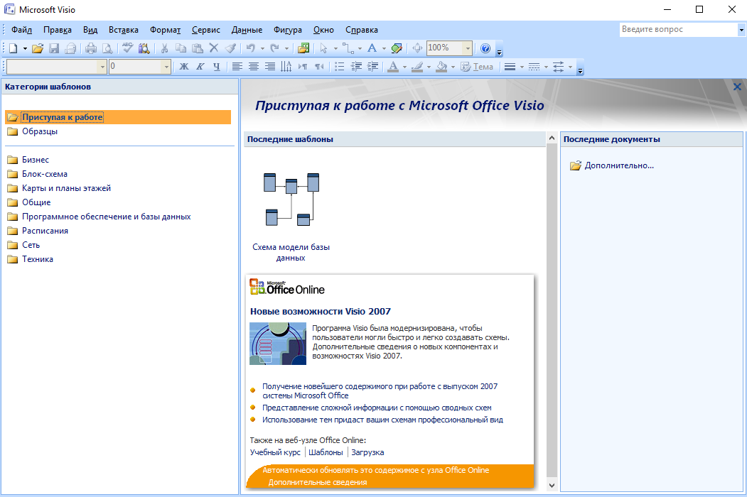

10.1. РАЗРАБОТКА БЛОК-СХЕМЫ В MICROSOFT VISIO 2007

1. Открываем программу;
2. На экране открывается начальная страница программы, слева изображены шаблоны, но нас интересует только категория «Блок – схемы»;

**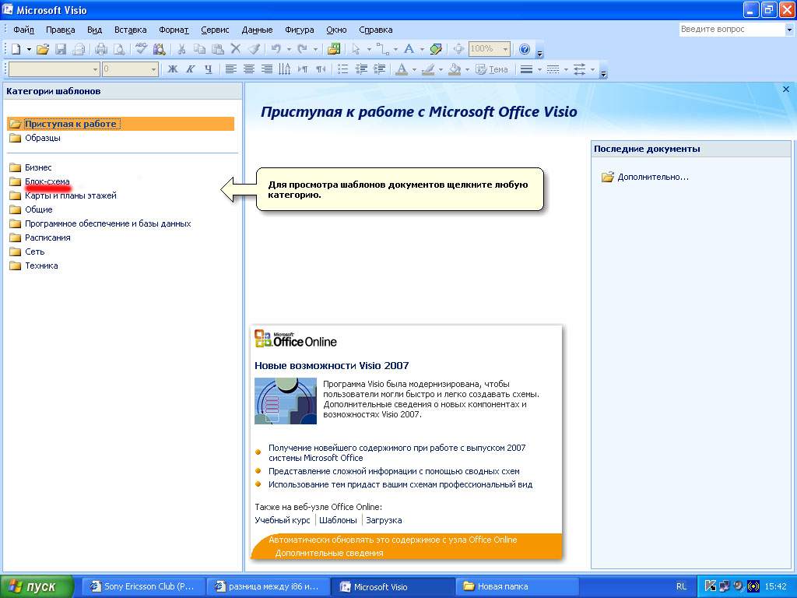**

1. Входим в раздел;
2. Выбираем мышкой в готовых шаблонах «Простая блок-схема» и нажимаем кнопку «Создать»;

**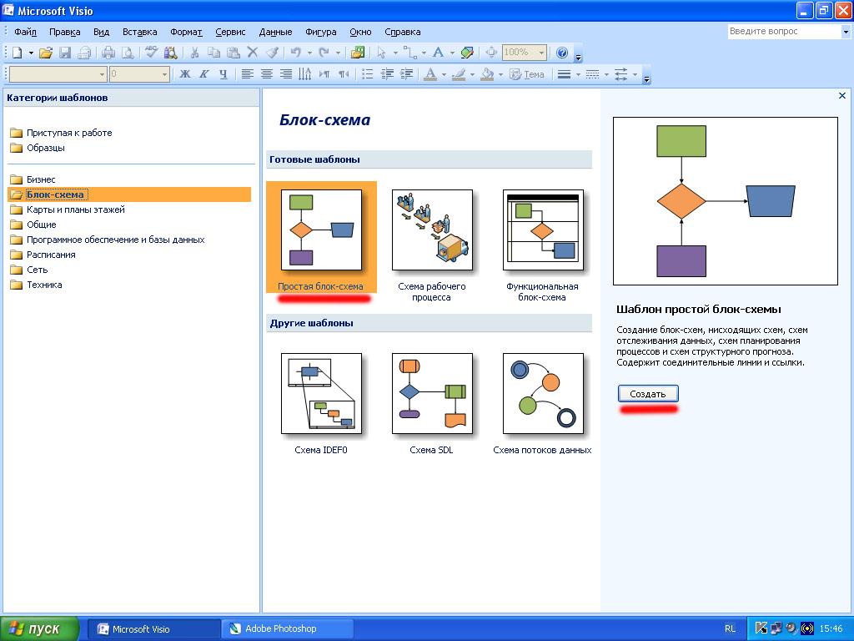**

1. Вы вошли в среду создания блок-схем, где имеется строка заголовка, строка меню, панели инструментов, рабочее поле, полосы прокрутки и слева инструменты для создания блок схем;

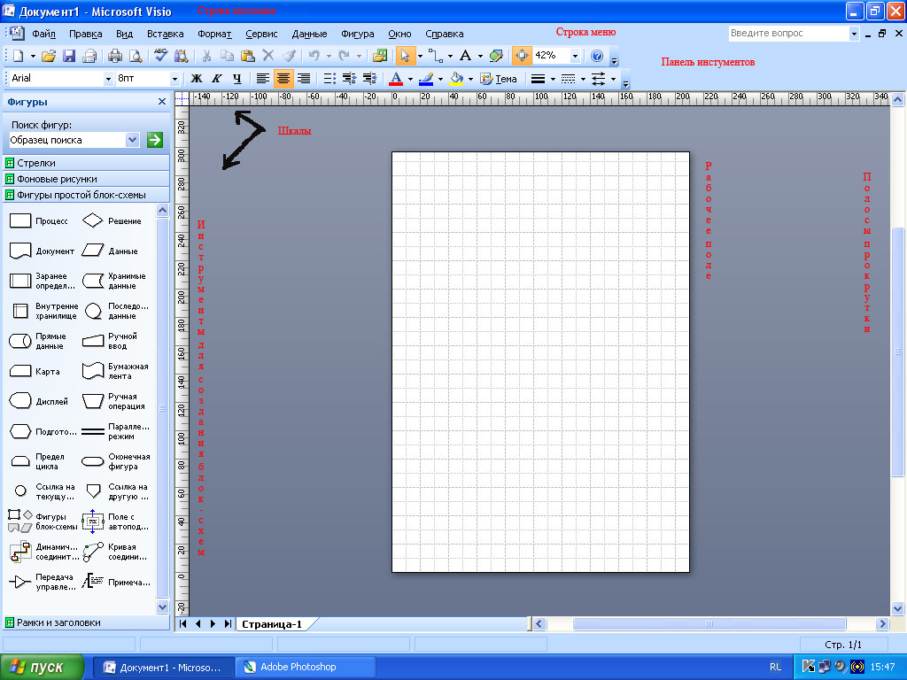

1. Слева находятся варианты геометрических фигур для создания блок-схем. Основные фигуры это:

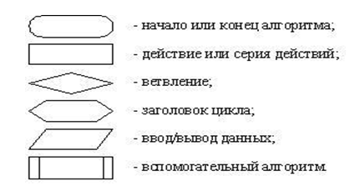

1. Чтобы начать создание блок-схемы, надо из левой панели вытянуть мышкой овал – это будет началом и концом блок-схемы. Дальше выбираем любую геометрическую фигуру, которая вам нужна, и возле нашего овала появляется поле, которое состоит из 4-х стрелочек. Нажимаем на нижнюю, и нужная вам геометрическая фигура оказывается под овалом, она соединена при этом с ним с помощью стрелочки;
2. Продолжаем эту операцию до тех пор, пока вы не дорисуете всю блок-схему.

А теперь более подробно познакомимся, как строить определённые виды блок-схем.

10.1.1. Линейная блок-схема

1. Начинаем с овала. Вытаскиваем овал мышью с левой панели на рабочее поле и пишем внутри «начало». Чтобы написать в геометрической фигуре текст, два раза нажимаем в центр нужной фигуры, появляется текстовый курсов для ввода текста;
2. На левой панели инструментов отмечаем щелчком мыши прямоугольник. Подводим мышь к овалу, вокруг овала появятся стрелочки, нас интересует нижняя, нажимаем, наш прямоугольник появляется под овалом и соединяется с овалом стрелочкой;
3. Повторяем эту операцию до тех пор, пока блок-схема, которую вы создаете, не будет готова;
4. В конце блок-схемы из левой панели вытаскиваем овал, в котором пишем «конец», и возле последнего прямоугольника нажимаем на нижнюю стрелочку.

Пример:

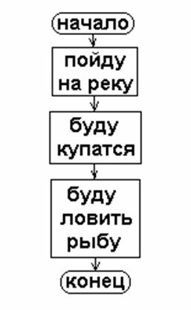

10.1.2. Ветвящаяся блок-схема с одним вариантом действия

1. Начинается эта блок-схема, как и все предыдущие, с овала, в котором написано «начало»;
2. Далее нам нужен ромб. Смотрим на элементы для создания блок-схем слева, выбираем ромб, под овалом нажимаем на стрелочку, появляется ромб, соединенный с овалом стрелкой. В ромбе пишем вопрос;
3. От ромба должны идти две стрелочки: что делать при ответе на вопрос «да» и что делать при ответе на вопрос «нет». Для того чтобы после стрелочки «да» было действие, выбираем в левой панели прямоугольник и нажимаем слева от ромба на стрелочку – блок действия получился, осталось подписать это действие;
4. Овал должен находился под действием, поэтому выбираем слева овал и щелкаем по нижней стрелке около прямоугольника с действием, подписываем в овале слово «конец».
5. При ответе на вопрос «нет» в ветке отсутствует какое-либо действие, поэтому правый конец ромба мы можем соединить с конечным овалом с помощью соединительной линии, которая находится в панели инструментов сверху. Нажимаем на правый конец ромба и ведём появившуюся линию к овалу;
6. Блок схема готова.

Пример:

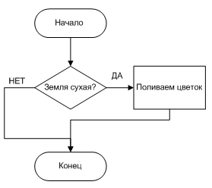

10.1.3. Ветвящаяся блок-схема с двумя вариантами действия

1. Алгоритм начинаем с овала. В левой части экрана выбираем соответствующую фигуру. Удерживая левой кнопкой мыши, овал перетаскиваем его в центр поля, внутри пишем «начало»;
2. Опять обращаемся к левой части экрана. Выбираем ромб, щелкаем мышью по стрелке под овалом – ромб встал под овалом и соединился с ним. В ромбе пишем интересующий нас вопрос, от которого будут зависеть действия;
3. Берём два прямоугольника и помещаем их справа и слева от ромба. В прямоугольниках пишем соответствующие действия (в зависимости от того как мы ответили на вопрос в ромбе);
4. Выбираем овал, ставим под прямоугольниками. Выбираем в панели инструментов соединительную линию и ведём от прямоугольников к овалу;
5. В овале пишем конец. Мы завершили ветвящуюся блок-схему.

Примеры:

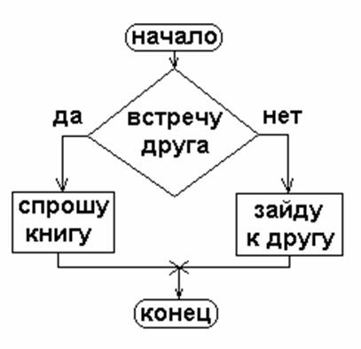

10.1.4. Циклическая блок-схема с условием

1. Из левой панели мы вытаскиваем овал и пишем начало;
2. После овала следующая фигура ромб, внутри которого мы пишем вопрос, который может повторяться много раз, пока действие под стрелочкой «да» не будет выполнено. Чтобы ромб появился под овалом, выбираем его в левой панели и нажимаем на стрелочку под овалом, и ромб на месте;
3. После ромба идёт действие. Выбираем прямоугольник в панели слева, и нажимаем на знакомую уже нам стрелочку под предыдущей фигурой. Прямоугольник появился, там мы и пишем действие;
4. Действие мы соединяем с помощью соединительной линии со стрелочкой, которая идёт к ромбу от «начала»;
5. А стрелочка «нет» идёт к овалу - «конец».

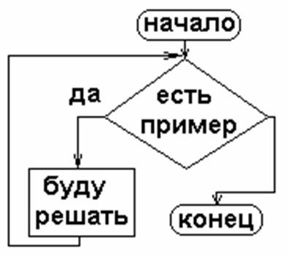

10.1.5. Циклическая блок-схема со счётчиком

1. В левой части экрана вытаскиваем стандартный блок для начала, овал. Пишем в нём «начало»;
2. В левой части экрана выбираем шестиугольник. Нажимаем под овалом. Шестиугольник появляется в указанном месте. Эта фигура отвечает за выполнение определённого количества действий (которые вы задаёте сами), при выполнении их всех блок-схема будет закончена;
3. Выбираем прямоугольник и нажимаем под шестиугольником. Он там появляется. В нём мы записываем действие для выполнения;
4. Нам потребуется соединительная линяя, что бы соединить прямоугольник с одним из концов шестиугольника;
5. Теперь выбираем овал, он должен оказаться справа от шестиугольника. Для этого нажимаем на появившуюся стрелочку справа, и овал оказывается на своём месте. Пишем в нём «конец»;
6. Блок-схема готова.

Примеры:

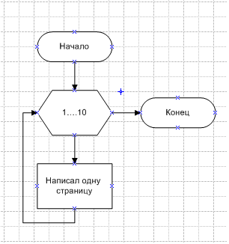

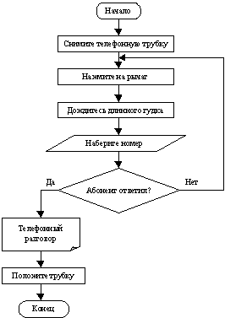

10.2. ПРИМЕР СОЗДАНИЯ БЛОК-СХЕМЫ АЛГОРИТМА

В качестве примера нарисуем алгоритм для простой программы - нахождению вещественных корней квадратного уравнения для заданных значений коэффициентов a,b и с.

ax^2 + bx + c = 0, \quad a \ne 0.

Напомним, что решение осуществляется через дискриминант

D=b^2 - 4ac:

* при D > 0 корней два, и они вычисляются по формуле

x_{1,2} = \frac{-b \pm \sqrt{D}}{2a};

* при D = 0 корень один (в некоторых контекстах говорят также о двух равных или совпадающих корнях), кратности 2:

x = \frac{-b}{2a};

* при D < 0 вещественных корней нет.

Особенностью данного алгоритма будет разветвляющийся процесс при проверке дискриминанта квадратного уравнения на условие D<0.

И так, приступаем.

1. Создадим новый документ, при этом используем набор  готовых фигур. Для этого необходимо выполнить  действие, показанное на рисунке ниже:

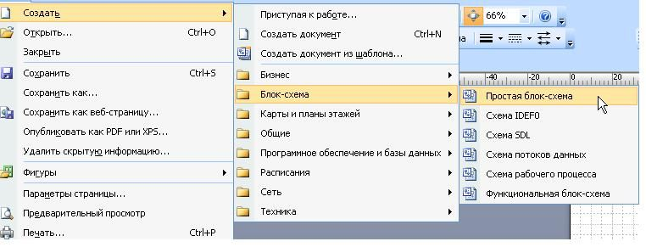

Слева вы увидите готовые фигуры (вкладка-палитра "фигуры простой блок-схемы"), перетаскивая которые (удерживая левую кнопку мыши) вы сможете начать составлять блок-схему.

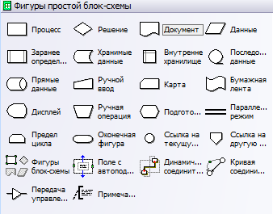

Скинем основные фигуры на чистый лист и подпишем их, так как показано на рисунке. Для вывода результата используем фигуру документ, которая не была обозначена выше. Для подписи необходимо щелкнуть два раза кнопкой мыши по соответствующему блоку. Допускается использование символов, формул.

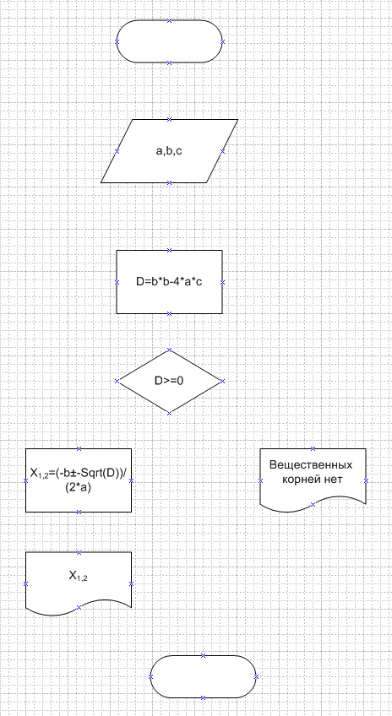

Далее соединим полученные блоки при помощи стрелок. Для этого выберем в рисовании линию, толщину линии и тип стрелки (однонаправленная).

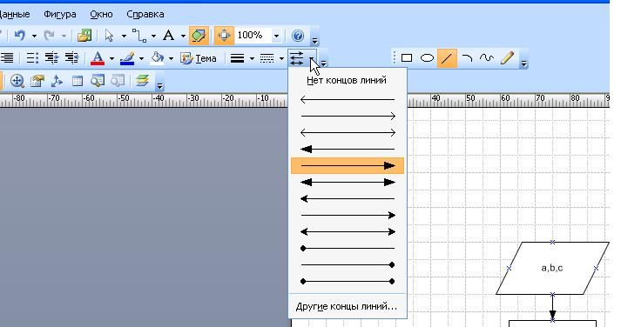

Соединяем блоки сверху вниз.

Так как нам необходимо начинать и заканчивать алгоритм специальной фигурой - нарисуем ее с помощью овала, который выберем в палитре рядом с линией. Для редакции, перетаскивания фигур и других действий необходимо выбрать стрелку - указатель.

В итоге получим:

